SECRETARIA GENERAL
SUBSECRETARIA DE CONTROL Y ORDENAMIENTO URBANO
DIRECCION GENERAL DE HABILITACIONES
REGULARIZACIÓN DE RADICACION DE COMERCIOS Y SERVICIOS
DECLARACIÓN JURADA TÉCNICA DE RUBRO Y ACTIVIDADESPARA HABILITACIÓN

PARTE 1
- RUBROSCOMERCIALES Y/ O DE SERVICIOS
Inserte en los puntos a. y b. la codificación y tipo de rubro principal y complementario que se encuentra desarrollando actualmente. Para ello utilice el “Nomenclador de Rubros Comerciales” (planilla Excel) que está disponible en la solapa “plantillas y modelos” luego de haber entrado al trámite.
Deben ser los mismos rubros que se requieren sean completados en la carátula al iniciar el trámite.

- Defina UN ÚNICO RUBRO PRINCIPAL según la lista establecida en la plantilla de rubros.
CÓDIGO-MSM | RUBRO PRINCIPAL

- Defina todos los RUBROS COMPLEMENTARIOS del rubro principal según la lista establecida en la plantilla de rubros.
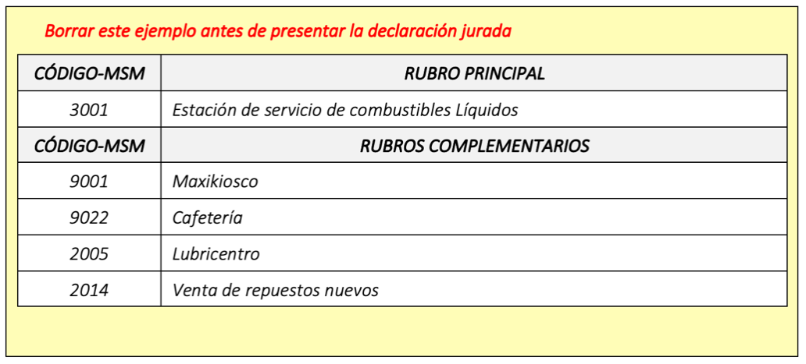
Si no posee rubros complementarios, colocar: “NO POSEO RUBROS COMPLEMENTARIOS”
CÓDIGO-MSM | RUBROS COMPLEMENTARIOS

- Caracterización de los Rubros
Verifique si el rubro principal y los complementarios declarados, se encuentran en esta tabla y proceda a caracterizarlos o describirlos según la orientación establecida.
Código  MSM | RUBROS | CARACTERIZAR Y DESCRIBIRLAS  ACTIVIDADES DEL RUBRO
1020 | Venta de materiales para equipar y/ o remodelar viviendas / oficinas, etc. | Especificar los principales materiales ofrecidos: Cerámicos; Sanitarios; Revestimientos; Grifería; etc.
2014 | Venta de repuestos nuevos para todo tipo de vehículos. | Determine si incluye Autopartes.  Especificar para qué tipos de vehículos son los repuestos (autos; camiones; etc.)
2015 | Venta de repuestos usados para todo tipo de vehículos. | Determine si incluye Autopartes.  Especificar tipos de vehículos (autos; camiones; etc.)
3015-3016 | Mercado - Autoservicio o Supermercado | Determine la superficie:  Hasta 200m2; De 201m2 hasta 450m2;  De 451m2 hasta 600m2; De 601m2 hasta 850m2;  De 851m2 a 1000m2.
3010 | Salón de Fiestas o Eventos | Especifique si está orientado o no a público infantil de forma exclusiva o si es multipropósito.  ¿Está diseñado en infraestructura y equipo para bailes?  Determine si tiene alguna otra actividad complementaria (p. ej. Cocina y restaurante propio).
3006 | Estacionamiento  Playa De Estacionamiento | Determine:  - Si ofrece servicios estacionamiento con una frecuencia temporal (Hora; Día; Semana; Mes);  - Si es exclusivamente para cocheras privadas;  - Si es un servicio mixto con frecuencia temporal y de cocheras privadas.  En cualquier opción: Si son abiertas; cerradas; mixtas.
5012 | Pileta de Natación o Natatorios | Especifique si es abierta - cerrada o mixta.
7001 - 7002 | Juegos electrónicos / Juegos Mecánicos | ¿Tiene venta de bebidas alcohólicas?
7003 | Billares y/ o POOL | Determine si incluye o no expendio de bebidas alcohólicas.
9001 | Si Usted definió como rubro principal:  Maxikiosco – Kiosco | ¿Con venta de bebidas alcohólicas o no?  ¿Con venta de alimentos en caliente (panchos; empanadas; etc.)?  Todo otro producto no específico del rubro principal como locutorio (cantidad de cabinas); servicio de correo privado, etc.?
9002-9003 9004-9005  9008-9009  9010 | Si Usted definió como rubro principal algunos de los siguientes:  Despensa o almacén - Fiambrería Verdulería - Dietética - Carnicería - Productos de Granja – Pescadería | Describir los productos comercializados que no son específicos del rubro principal, por ejemplo:  En una carnicería: incluir si se vende carbón y leña; conservas envasadas; venta de congelados; etc.
9013 | Panadería (excluye a la panificadora) | Determine si incluye:  Pastelería; Elaboración; Cocción; Distribución a sucursales; Servicio Catering; etc.  Todo otro producto no específico del rubro principal
9017 | Heladería | Determine si incluye:  Elaboración y distribución a sucursales.
9018 | Venta de Pastas | Determine si incluye:  Elaboración; Cocción; Distribución a sucursales;  Todo otro producto no específico del rubro principal ejemplo: comida elaborada tipo rotisería.
9020 - 9021  9022 | Confitería - Bar - Cafetería | Determine si incluye: ¿Consumo en el local (interno / vereda o patio, etc.?;  ¿Tiene productos de elaboración propia? ¿Cuáles?
9023 | Cervecería | Especifique cuales actividades desarrolla: Producción artesanal; Distribución; Venta; Consumo en el local (interno / vereda o área externa).  En caso de producción determine el promedio del producido mensual.  Este rubro excluye las fábricas de cerveza que deben registrarse como industrias.
9026-9027  9028-9029  9030-9031  9032 | Si estableció alguno de los siguientes rubros principales:  Rotisería - Empanadas - Comidas rápidas - Pizzería - Hamburguesería - Panquequería - Panchería. | Determine según el rubro principal:  ¿Tiene consumo en el local (interno / o vereda o área externa, etc.)?; ¿Tiene sistema de reparto propio?; ¿Hay venta de bebidas alcohólicas?
10029 | Peluquería | Especificar si es para Damas; Caballeros; Unisex; Exclusiva de niños.
Determine en caso de corresponder por el tipo de actividad, si se trata de operaciones mayoristas o minoristas |  | Mayorista - Minorista
Si ninguno de los rubros declarados se encuentra en esta tabla complete con una “X” la columna de la derecha
- Plano de Obra del Local
Señale lo que corresponda en el punto 1 o en el punto 2.
- ¿Tiene certificado final de obra de local o plano conforme a obra? SI - NO
- ¿Tiene un plano antecedente de obra del proyecto, obtenido con anterioridad? SI - NO
- Superficie comercial del Local
Indique en la columna de la derecha cuál es la superficie comercial del local en m2

PARTE 2
No es requisito la parte 2 para comercios minoristas con una superficie igual o inferior a 200m2
Si no completa la PARTE 2, ir al FINAL DEL DOCUMENTO PARA FIRMARLO
- Descripción de la actividad
Explique según el rubro todos los detalles del proyecto para poder evaluarlo. Incluye por ejemplo:
_Lo relacionado con las actividades laborales del rubro (Cantidad de personal empleado directa o indirectamente);
_Equipamientos (para refrigeración; cocción; servicio al cliente; etc.)
_Modelos operativos (Si opera actividades de nocturnidad; Horarios; Sistemas de turnos de personal; Modos de distribución o comercialización; etc.).
- Infraestructura y Actividades logísticas
La infraestructura vinculada (Ejemplo: Cantidad de locales internos; M2 totales de superficie, discriminando los cubiertos; semi-cubiertos y a cielo abierto; si dispone el establecimiento de estacionamiento propio para personal y para el publico, etc.).
Indique infraestructura para operaciones logísticas de abastecimiento y distribución, acopio y almacenamiento (Incluye refrigeración).
Describa los métodos logísticos utilizados por el establecimiento y las exigencias para los vehículos de transporte para abastecimiento y distribución (explicitar si requiere de la utilización de la Vía Publica para la descarga de mercadería).
- Impacto ambiental
Describa y declare si las actividades y los métodos de trabajo, pueden llegar producen algún tipo de impacto ambiental (Residuos; gases; atención especial a generación de aceites; etc.).
Mencione niveles estimados de generación de residuos y si exigen algún tratamiento especial. Impacto sonoro: generación de ruidos o difusión de música;
- Toda otra información de interés
Si lo considera conveniente, puede incluir cualquier tipo de información complementaria, documentación, imágenes, que faciliten la rápida evaluación del proyecto de radicación.
FIRMA:
EL AQUÍ FIRMANTE MANIFIESTA QUE SE ENCUENTRA EJECUTANDO ÚNICAMENTE Y BAJO SU EXCLUSIVA RESPONSABILIDAD LAS ACTIVIDADES COMERCIALES Y/ O SERVICIOS DECLARADAS; QUE LO HACE EN UN TODO CONFORME A LO QUE ESTIPULAN LAS NORMAS DE SEGURIDAD E HIGIENE PARA EL LOCAL VINCULADO A LAS PARTIDAS CATASTRALES DEL TRÁMITE, Y QUE SOLICITA LA REGULARIZACIÓN PARA LA HABILITACIÓN. ASIMISMO MANIFIESTA QUE NO PESA SOBRE EL LOCAL MEDIDA JUDICIAL O ADMINISTRATIVA ALGUNA QUE IMPIDA LA REGULARIZACION DEL MISMO.
DE RESULTAR FALSA LA INFORMACIÓN AQUÍ VERTIDA Y LA DOCUMENTACIÓN ACOMPAÑADA, ASÍ COMO SI SE ADVIRTIERA LA OMISIÓN DOLOSA DE INFORMACIÓN RELEVANTE PARA EL CORRECTO ANÁLISIS POR PARTE DEL EJECUTIVO MUNICIPAL, SE CANCELARÁ EL TRÁMITE, SIN POSIBILIDAD DE REINTEGRO O DEVOLUCIÓN DE TODA SUMA ABONADA EN CUALQUIER CONCEPTO; Y ASIMISMO SE ENCUADRARÁ TAL SITUACIÓN EN EL MARCO DEL DELITO DE FALSEDAD IDEOLÓGICA, DE CONFORMIDAD CON LO DISPUESTO EN EL ORDENAMIENTO PENAL ARGENTINO. ------------------------------------------------------------------------
INCLUIR: [Firma - Aclaración - DNI] si es más de una hoja: Firma en la última y resto rubricadas.
INCLUIR:
Tipo de Tramite:
- Original: (TRAMITE NUEVO) _____________________________
- Transferencia: (INDIQUE TITULAR ANTIGUO Y TITULAR NUEVO)
___________________________________________________
- Cambio de Domicilio: (INDIQUE DOMICILIO ANTERIOR Y DOMICILIO NUEVO)
_____________________________________________________
- Anexo de Rubro: (ACLARE EL RUBRO ANTERIOR Y RUBRO A ANEXAR)
_____________________________________________________________
- Cese Parcial de Rubro: (ACLARE RUBRO ANTERIOR Y RUBRO A DESAFECTAR)
_________________________________________________________________

- Ampliación de Superficie: (ACLARE METROS CUADRADOS HABILITADOS Y METROS CUADRADOS NUEVOS)
__________________________________________________________________

De ser un trámite de Transferencia – Cambio de Domicilio – Anexo de Rubro – Cese Parcial de Rubro y/o Ampliación de Superficie, agregar Nº de Cuenta.-
Número de Cuenta: ________________________

- Nombre y Apellido del titular ________________________________
- DNI: ___________________________________________
- Teléfono de Contacto ______________________________
- Domicilio Comercial y Nº de local de corresponder _______________________________

